横山桥中心小学乡村学校少年宫合唱活动掠影
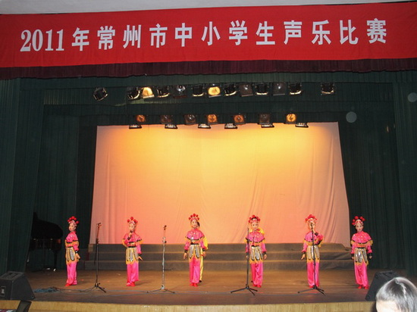
2011年10月学员在常州市文化宫参加声乐比赛《说唱脸谱》
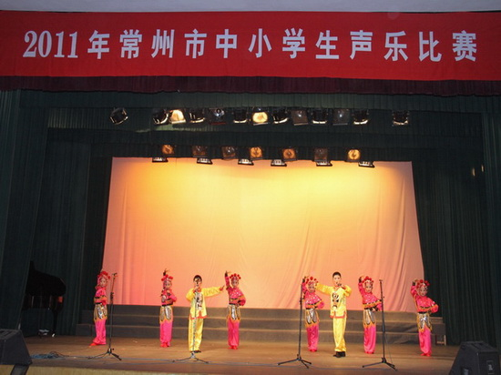
2011年10月学员在常州市文化宫参加声乐比赛《说唱脸谱》
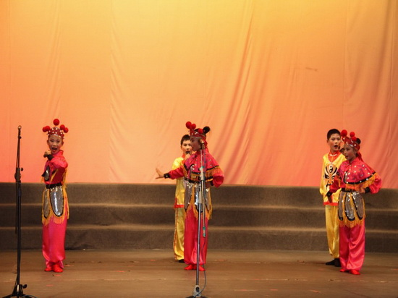
2011年10月学员在常州市文化宫参加声乐比赛《说唱脸谱》
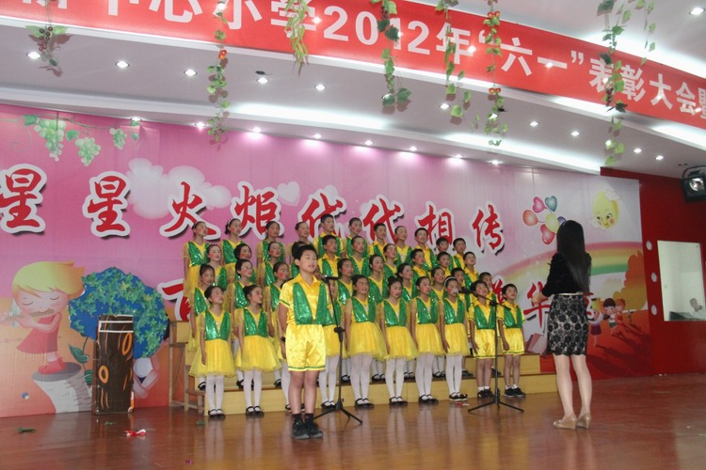
2012年6月学员在校大多功能厅演唱《茉莉花》

